**Recyclean**

**Diseño y Creación De La Base de Datos**

**Aprendiz:**

Johan Andrés Otero Botina

Harold Andrés Zapata Mejía

Brian Andrés Muños Torres

Juan David Escobar

**Instructor:**

William Albeiro Penagos Dagua

**Programa:**

Análisis y Desarrollo De Sistemas De Información

**Ficha:**

#2452445

Centro De Teleinformática y producción Industrial

SENA Regional Cauca

Puerto Tejada, Cauca 27/09/2022

Introducción**.**

En este documento se presenta el esquema de la base de datos de nuestro proyecto “**Recyclean",** mostrando la elaboración de la misma, desde la creación de las tablas, el propio esquema y la introducción de datos. Esto con el fin de dar a entender el funcionamiento y de cómo está conformada nuestra aplicación.

# **Crear Base De Datos**

Para empezar a crear nuestra base de datos usamos el comando create database

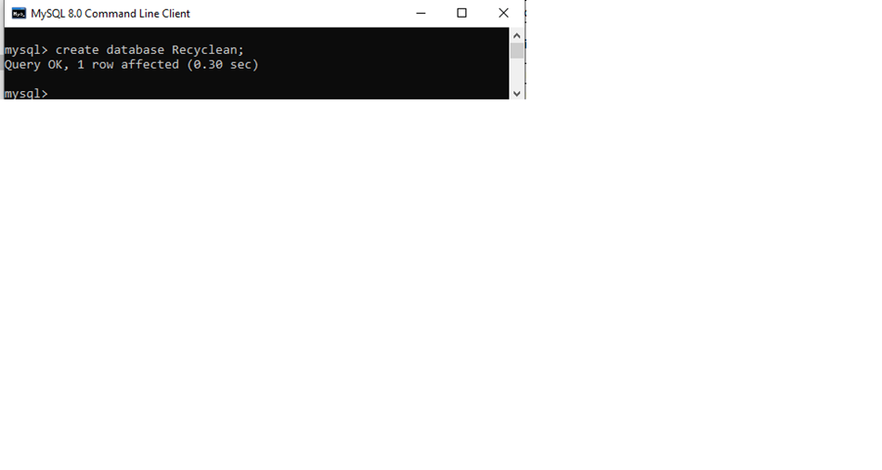

Después usamos el comando use para empezar a desarrollar nuestra base de datos.

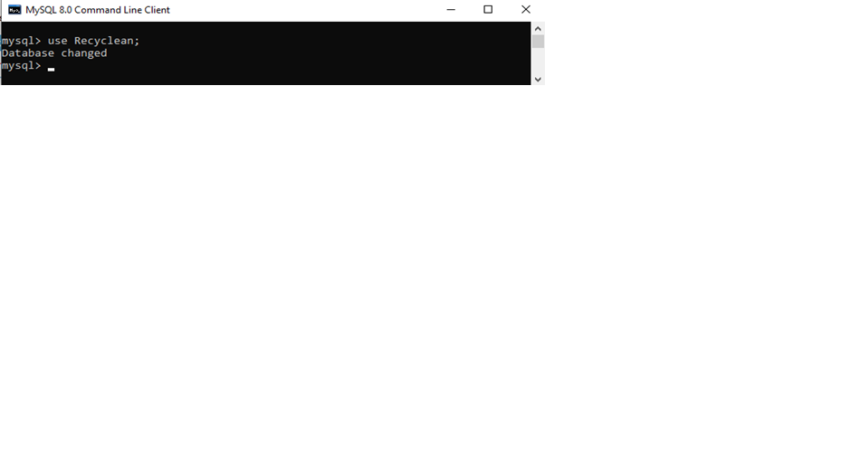

# Tablas

A continuación, se muestra la elaboración de cada tabla.

## Tablas Sin llaves Foráneas

Primero, empezamos elaborando aquellas tablas que no contengan llaves foráneas en sus atributos:

### Tabla Mapa De Puntos De Reciclaje

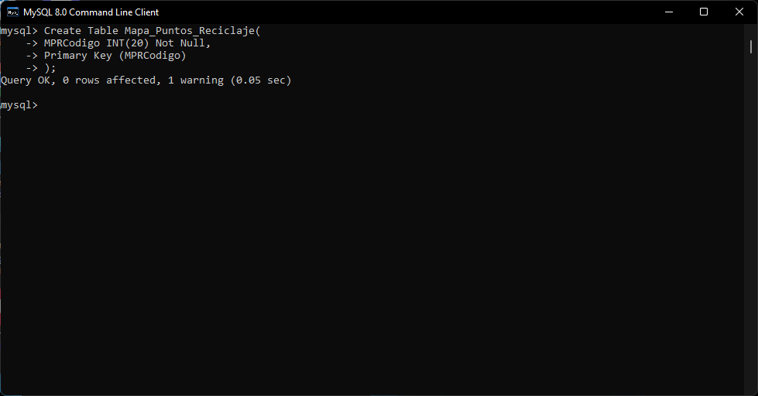 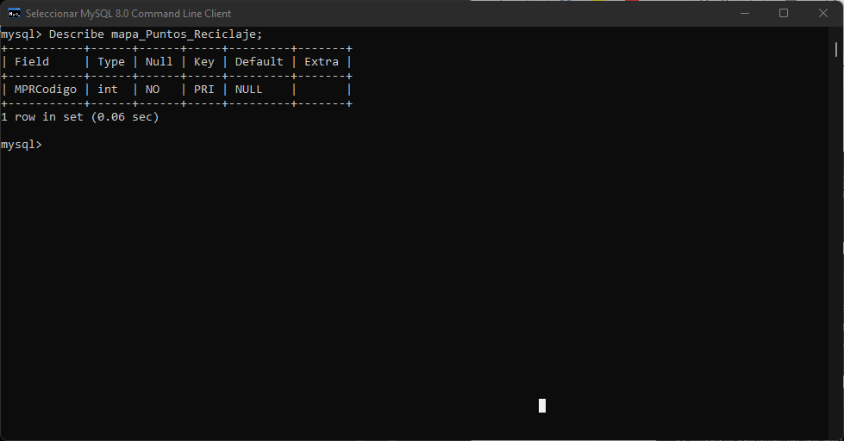

### Tabla Registro

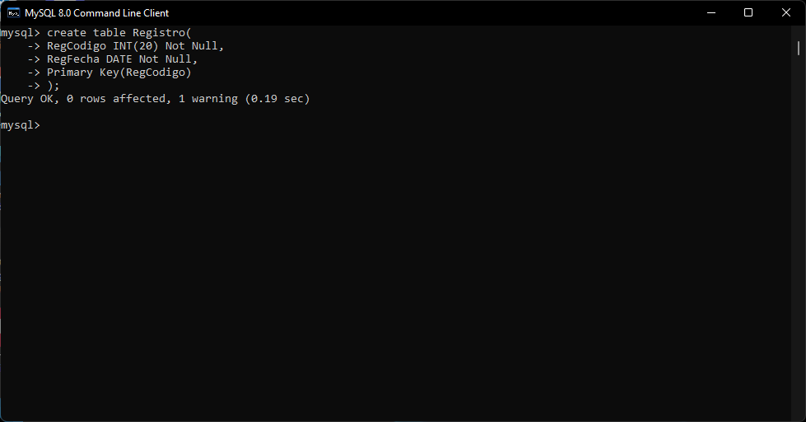 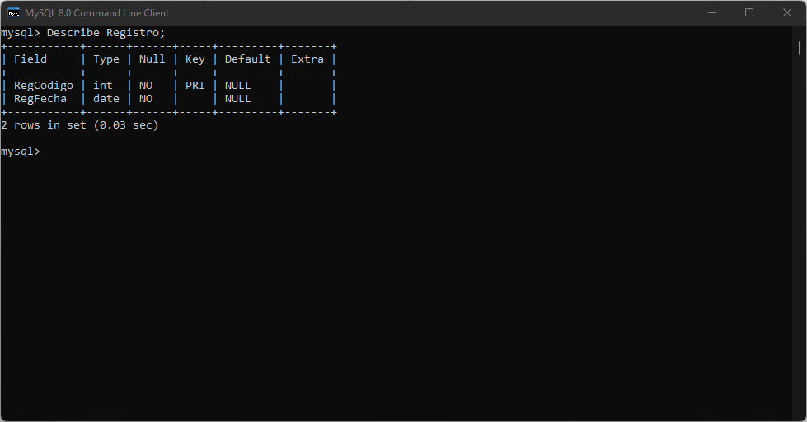

### Tabla Ranking

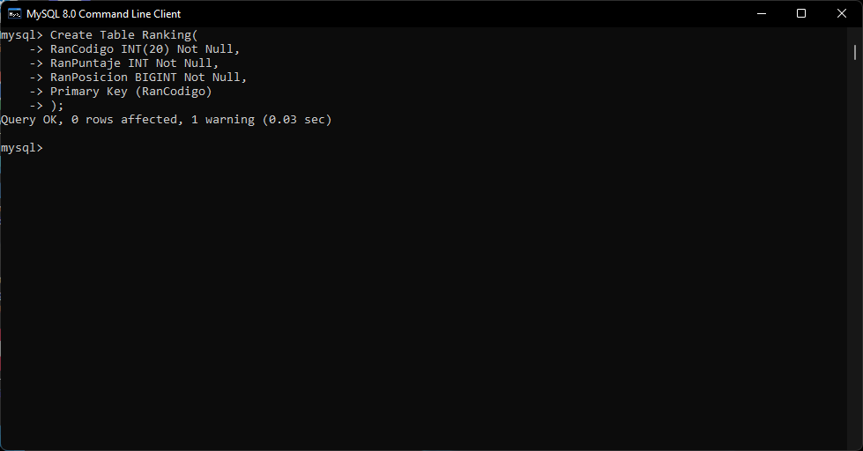 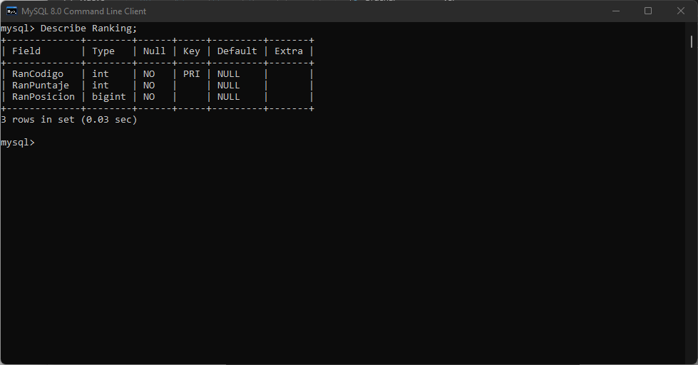

### Tabla Seccion De Guias De Aprendizaje

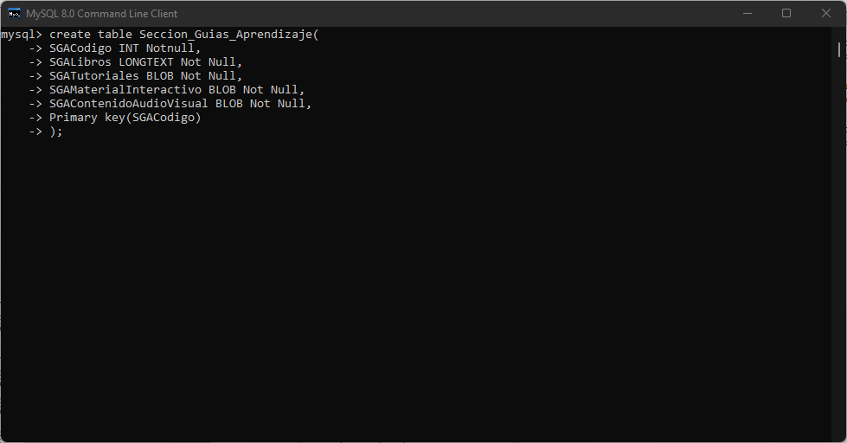 

### Tabla Sección De Noticias

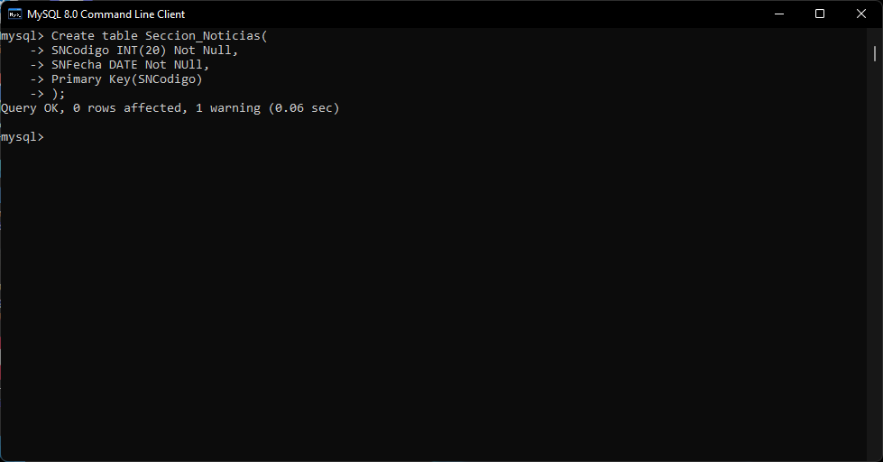 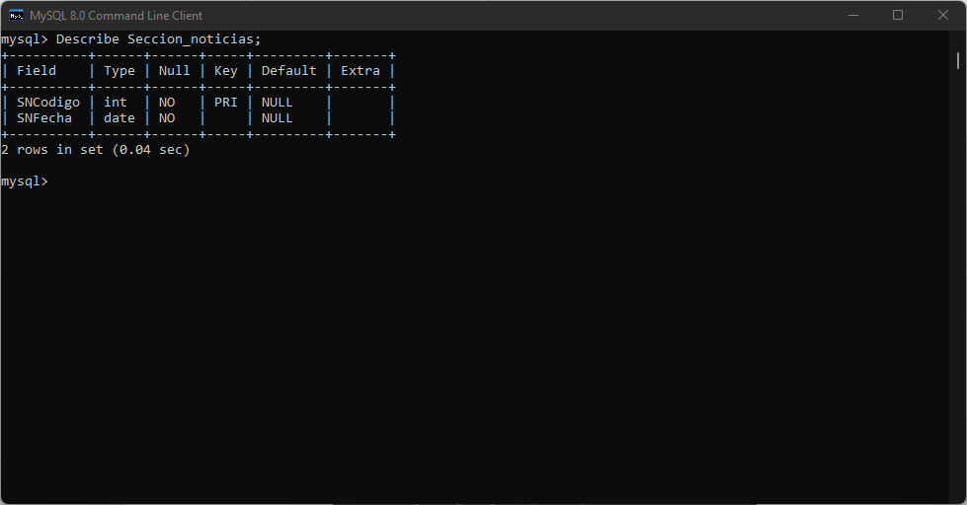

## Tablas Con Llaves Foráneas

Luego de haber creado las tablas que no contienen alguna llave foranea, continuamos con aquellas que si contienen llaves foranes entre sus atributos, ordenandolas de tal forma que queden de primeras aquellas tablas que tengan una llave foranea de una tabla que ya esta creada.

### Tabla Paginas Externas

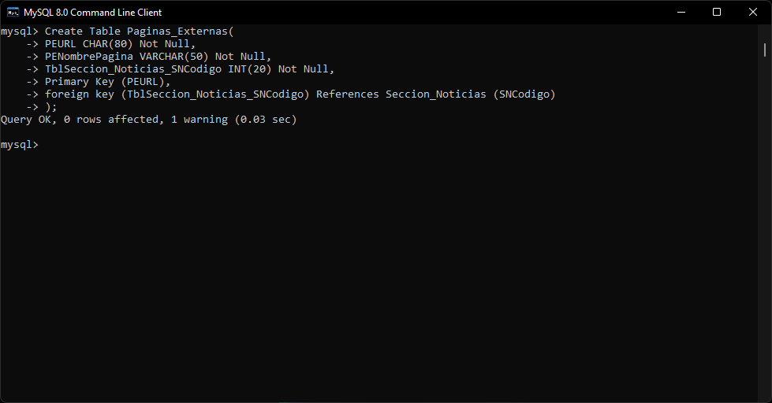

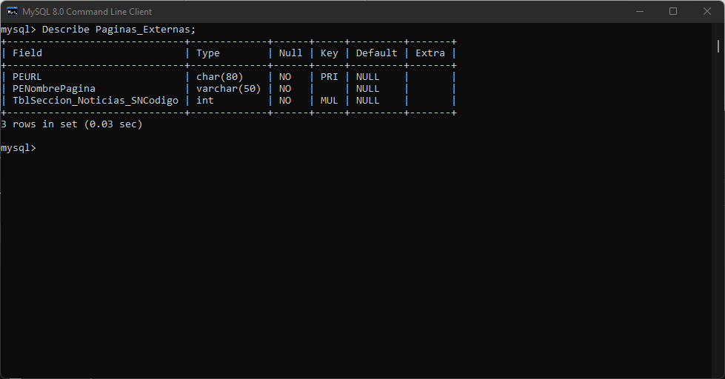

### Tabla Punto De Reciclaje

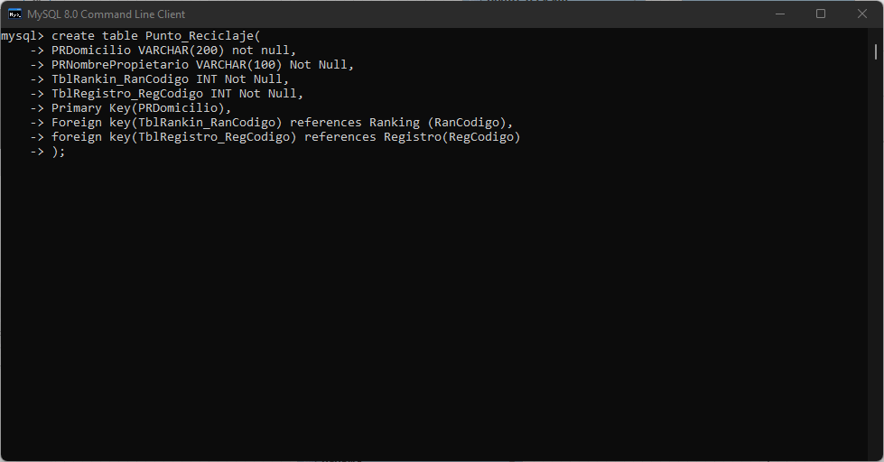

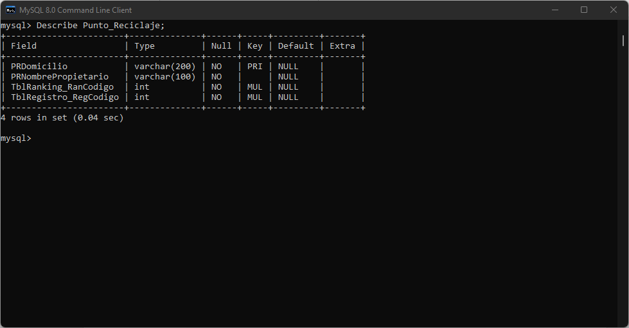

### Tabla Relación Puntos De Reciclaje y Mapas De Puntos De Reciclaje

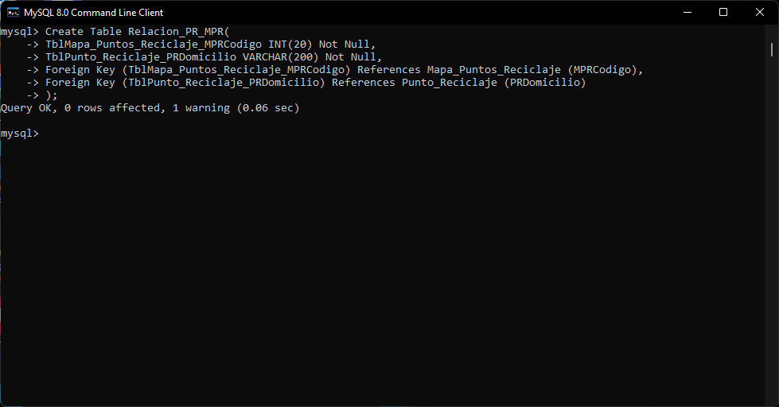

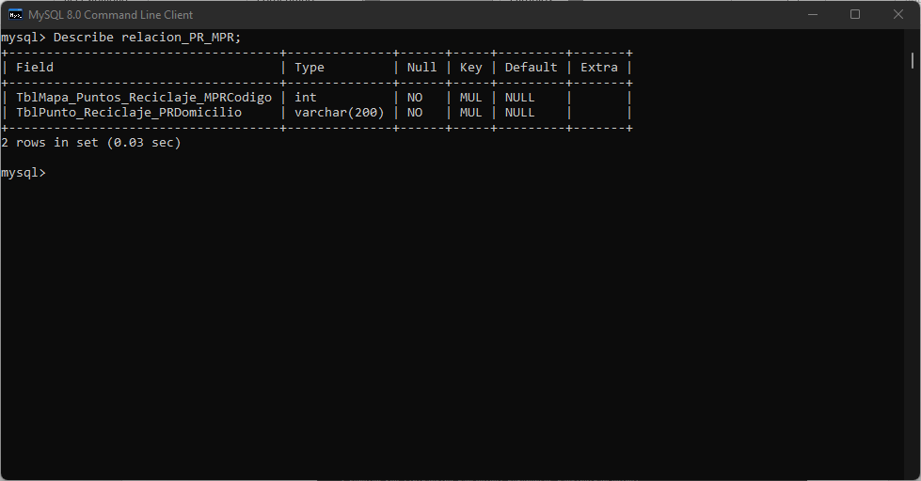

### Tabla Usuario

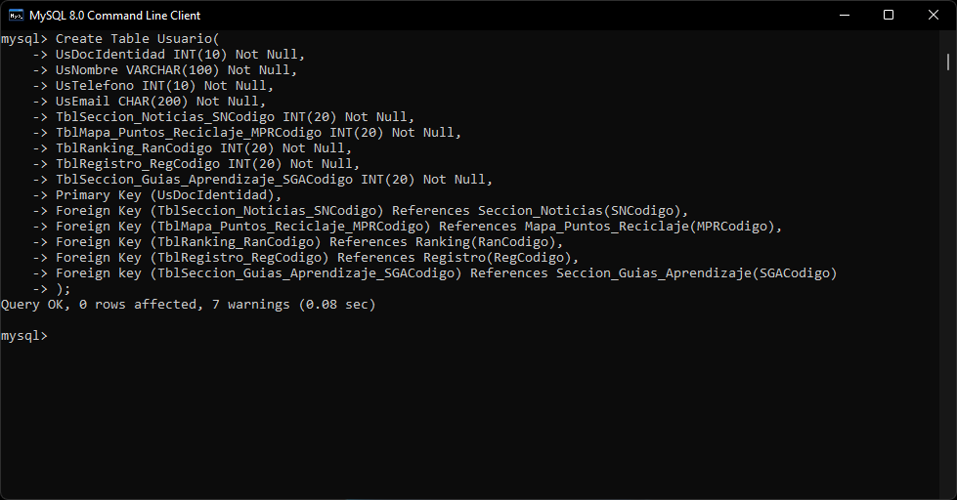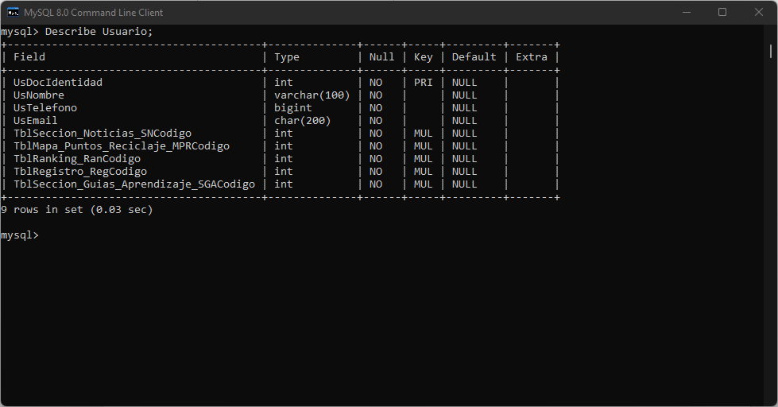

# Esquema

Después de haber realizado y verificado cada tabla, se elabora el esquema de la base de datos, el cual se ve de la siguiente manera.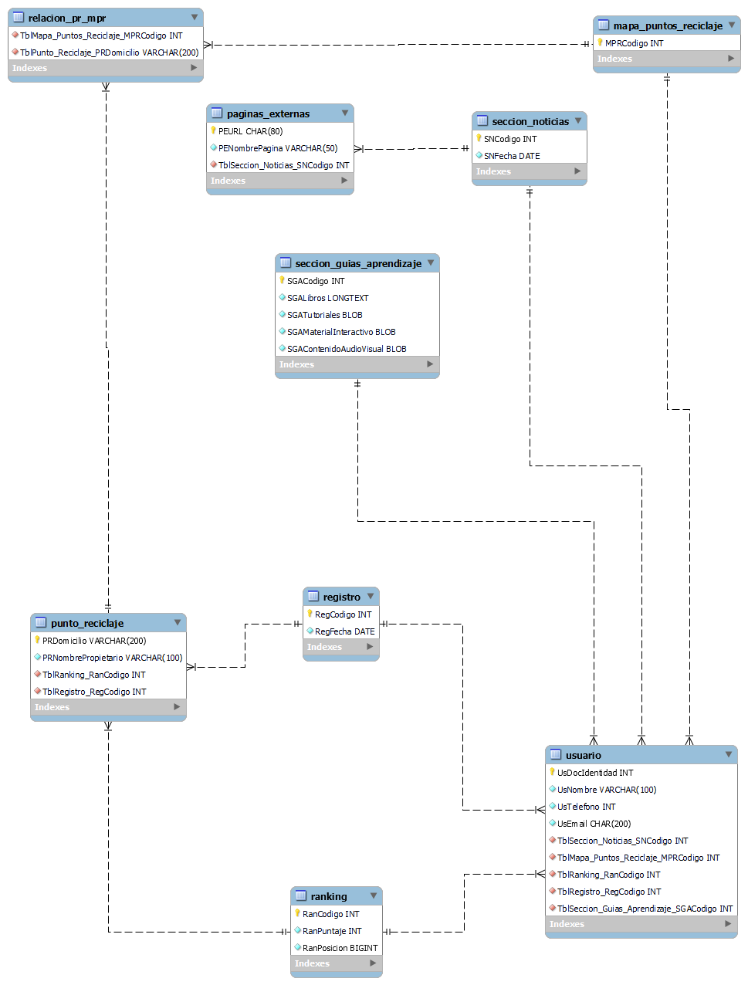

# Ingreso De Datos

En este apartado se muestra el ingreso de datos para probar que todo este correctamente establecido.

Al ingresar los datos se debe hacer en el mismo orden que al crear las tablas, es decir que empezamos ingresando los datos de aquellas tablas que no contengan llaves foráneas en sus atributos para después ingresar los datos de aquellas que si las contengan.

### Datos Sección De Noticias

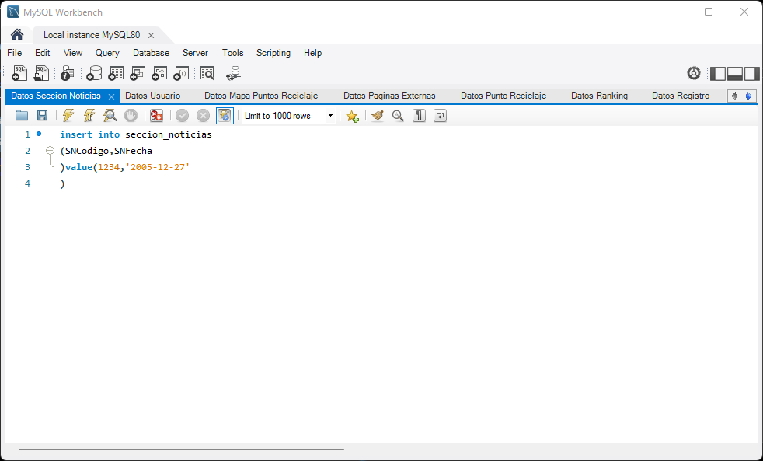 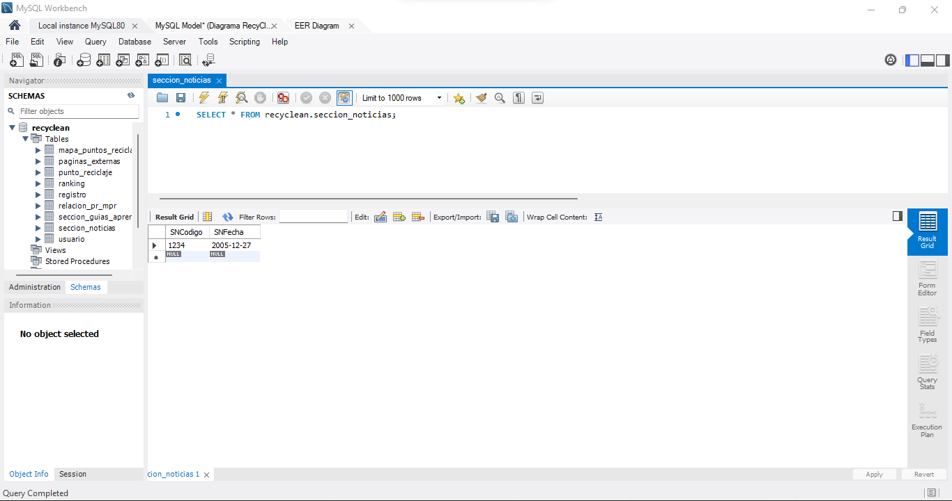

### Datos Mapa de Puntos De Reciclaje

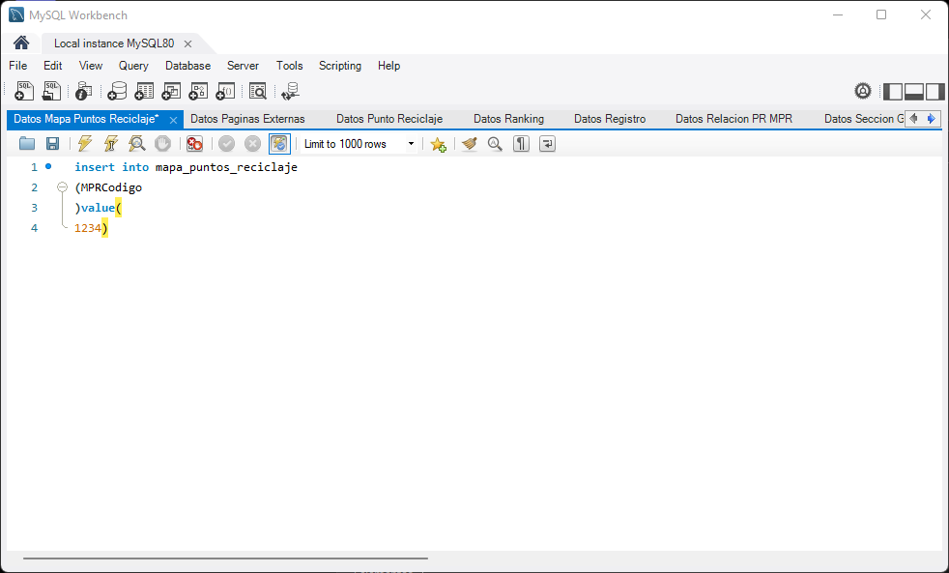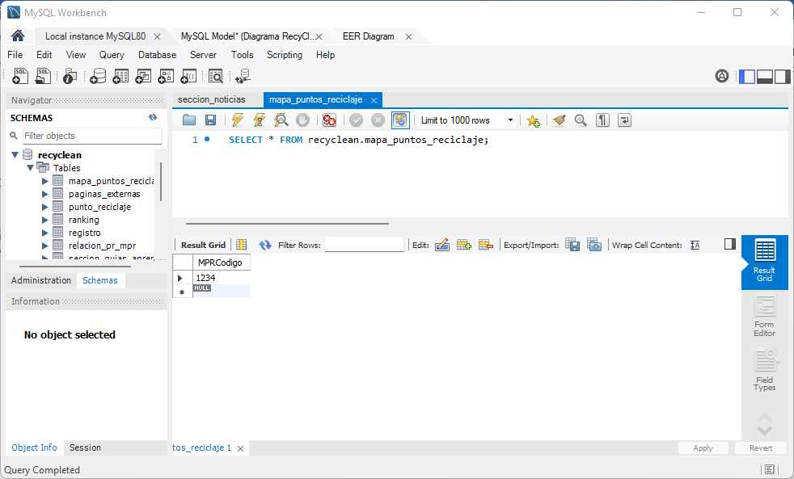

### Datos Ranking

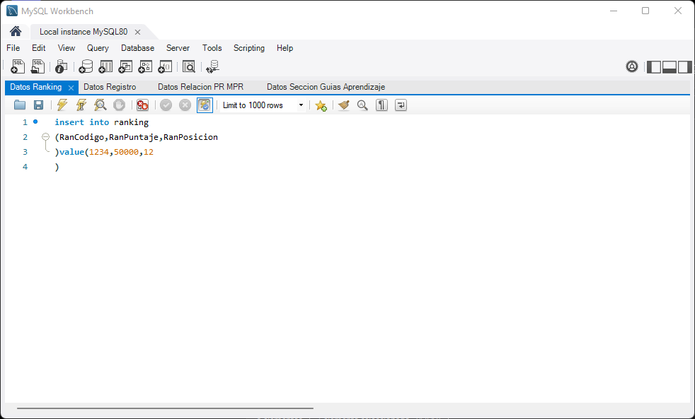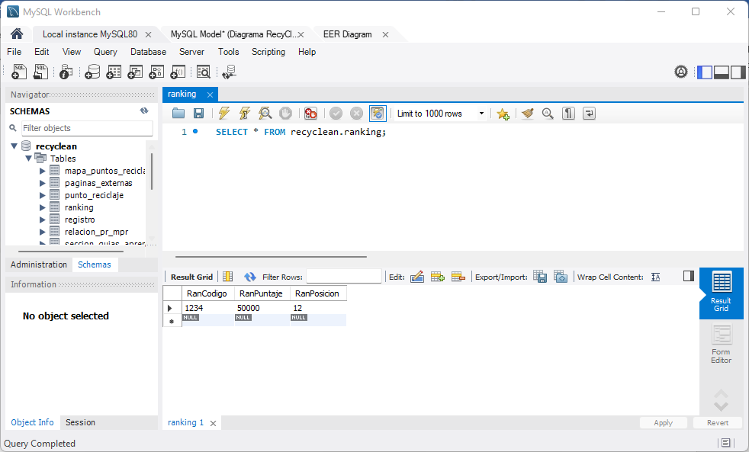

### Datos Registro

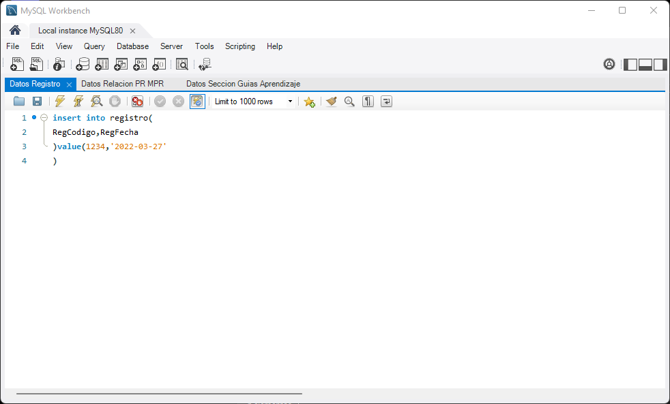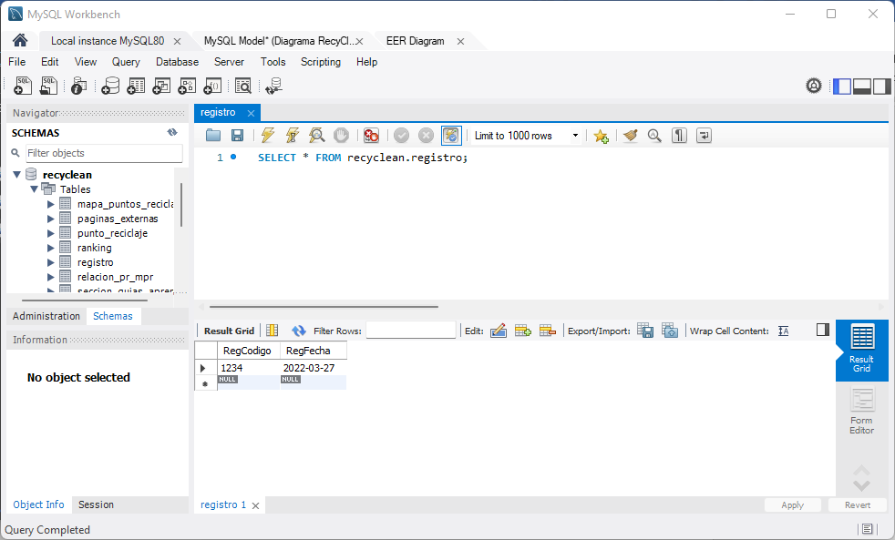

### Datos Sección De Guías De Aprendizaje

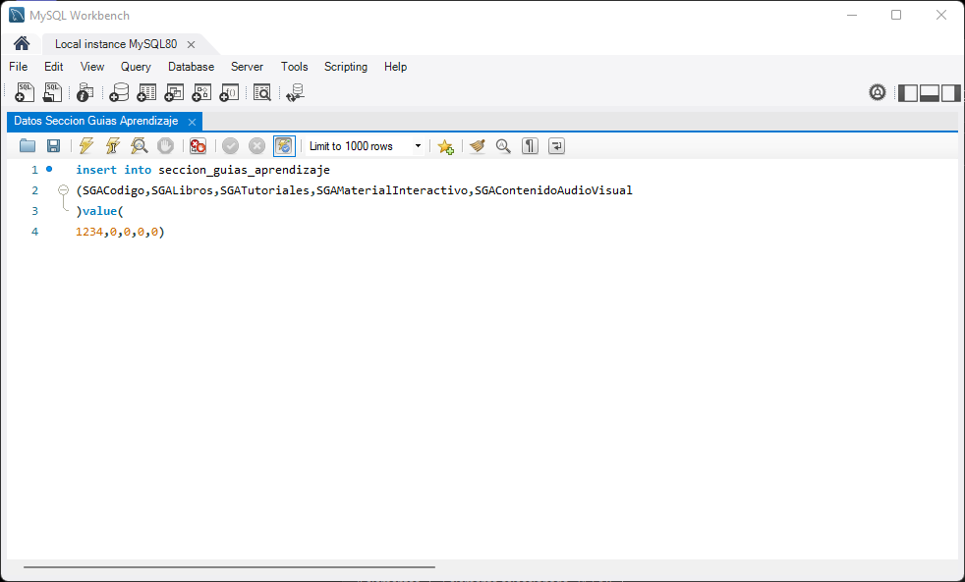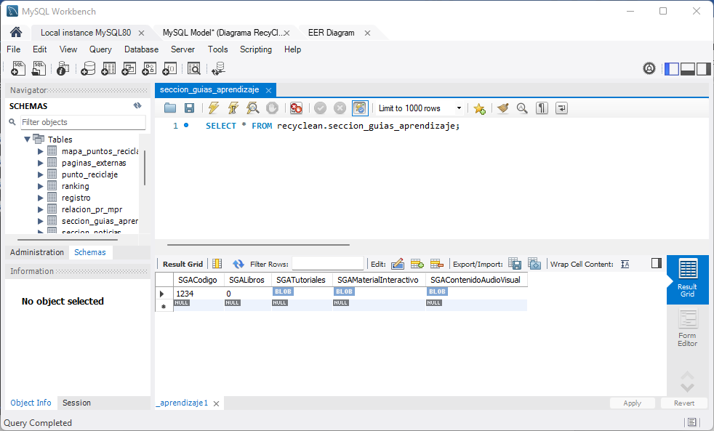

### Datos Paginas Externas

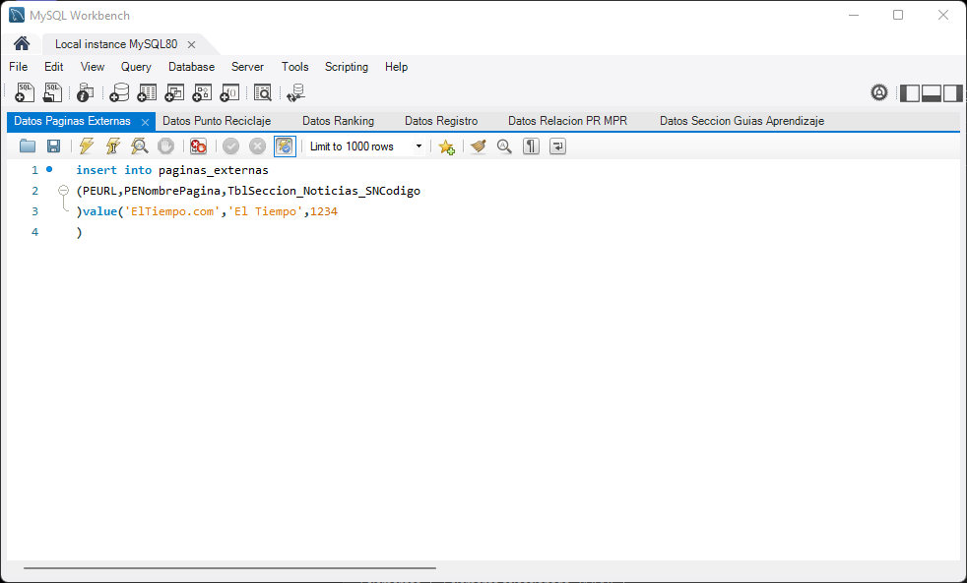 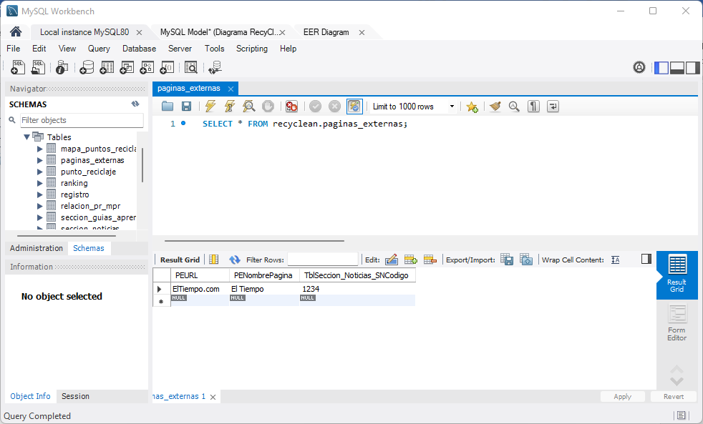

### Datos Puntos De Reciclaje

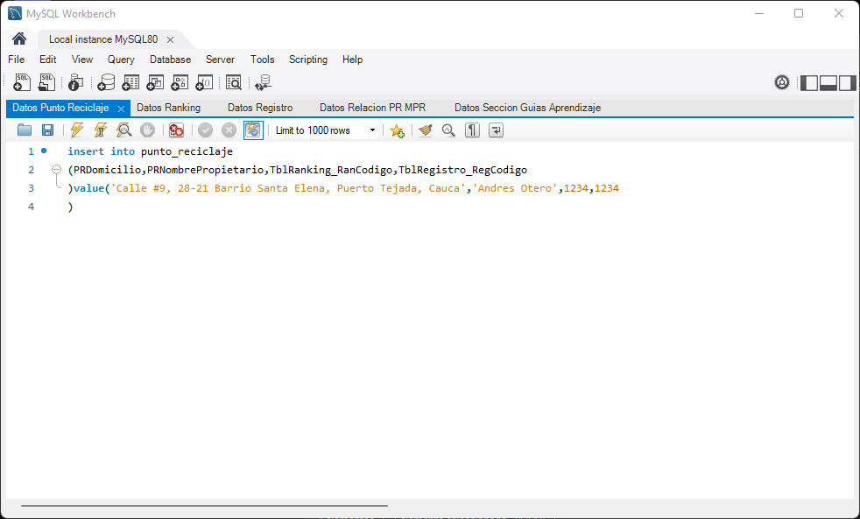

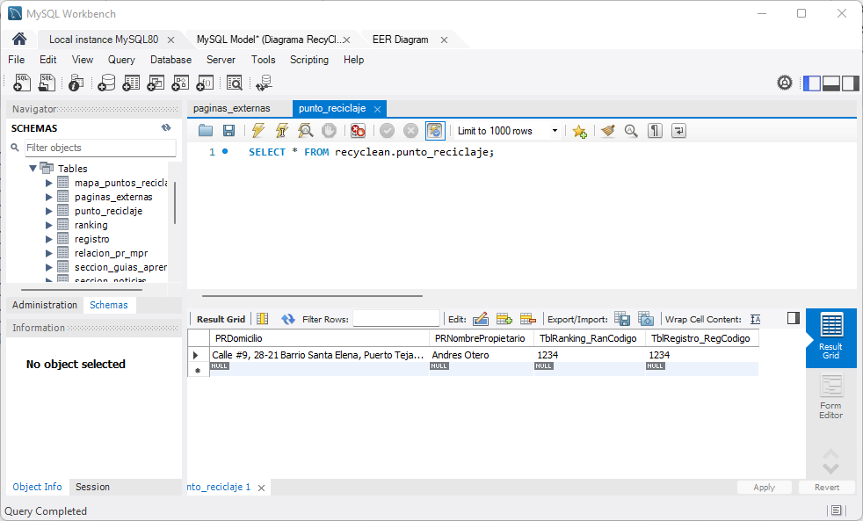

### Datos Relación Puntos De Reciclaje y Mapas De Puntos De Reciclaje

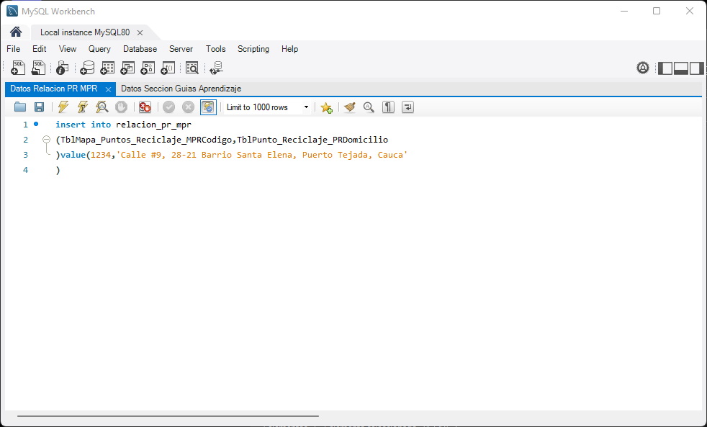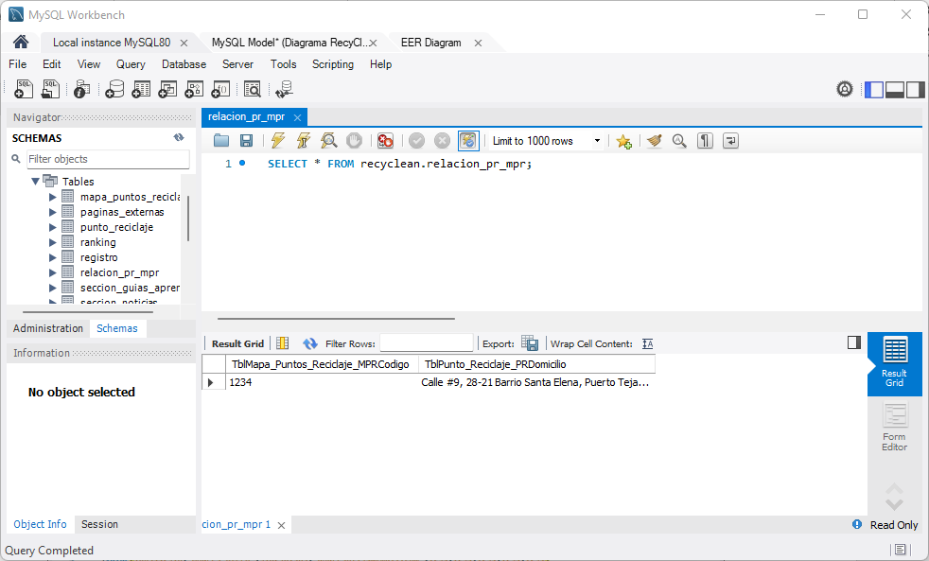

### Datos Usuario

